보도자료 – 차바이오F&C
홍보본부 | 경기 성남시 분당구 판교로 335 | https://smartstore.naver.com/pet-7
배포일 : 2025년 11월 20일
차바이오F&C, 반려동물 위한 영양제
‘펫세븐 소프트 져키 시리즈’ 출시

- 스트레스∙관절∙간 건강 3종… 특화원료 사용
- 가수분해 새우 단백질 원료로 식이 알러지 가능성 줄여
- ‘스팀 열 처리’ 공정으로 풍미와 기호성 높이고, 위장 부담 줄여

차바이오그룹 계열사 차바이오F&C(대표이사 김석진)의 반려동물 영양제 브랜드 ‘펫세븐(PET7)’이 ‘소프트 져키 3종’을 출시했다.

‘펫세븐 소프트 져키’는 반려견이 쉽게 섭취할 수 있도록 개발된 부드러운 져키(육포) 타입의 영양보조 제품이다. 기존의 캡슐형 영양제보다 반려동물이 먹기 편하고, 말랑하고 부드러운 제형으로 어린 강아지부터 이가 약한 노령견까지 부담 없이 섭취할 수 있다.

제품은 ▲스트레스 케어 ▲관절 케어 ▲간 케어 3종으로 구성됐다.

스트레스 케어 져키는 반려동물의 심리 안정에 도움을 주는 락티움(Lactium, 유단백가수분해물)과 L-테아닌(녹차 유래 아미노산)을 주성분으로 담았다. 락티움은 미국 FDA가 국제특허로 보호하고 있는 성분으로, 반려동물을 대상으로 투여한 결과 스트레스 호르몬인 코르티솔의 분비량을 줄였다는 연구 결과가 있다. L-테아닌도 긴장 및 우울증 완화에 도움을 줄 수 있다.

관절 케어 져키에는 식약처 개별인정형 원료인 타히보 추출물이 함유됐다. 타히보는 브라질 아마존에 자생하는 식물로, 반려동물을 대상으로 한 시험에서 타히보 추출물이 관절 염증과 산화 스트레스를 완화하는데 도움을 줄 수 있는 가능성을 확인했다. 이와 함께 관절 건강에 도움을 주는 성분으로 잘 알려진 콘드로이친과 초록잎홍합 추출물을 배합했다.

간 케어 져키는 헛개나무 추출물과 밀크씨슬(엉겅퀴) 추출물을 배합했다. 두 성분 모두 간 건강 관리와 피로 누적 완화에 도움을 줄 수 있는 물질이다. 간 수치가 높아 회복이 필요하거나 식욕 부진, 배변활동에 어려움을 겪는 반려견에게 적합하다.

펫세븐 소프트 져키는 알레르기에 민감한 반려견이 안심하고 먹을 수 있도록 가수분해 새우 단일 단백질로 제조됐다. 스팀 열처리 공정을 적용해 원료를 부드럽게 익혀 소화 부담을 줄이고 기호성을 높였다. 항생제, 호르몬제, 인공색소 등 7가지 유해 성분을 배제했으며, 열량과 나트륨을 최소화했다.

차바이오F&C 김석진 대표는 “펫세븐은 서울대학교 수의학과 임상동문회 및 의학 전문가와 협업해 반려동물 전 생애를 아우르는 종합 영양 솔루션을 개발 중”이라며 “R&D 기술력과 품질 설계 노하우를 바탕으로 반려동물 시장을 지속적으로 공략하고 확장해 나가겠다”고 말했다.

‘펫세븐 소프트 져키’는 네이버 스토어(https://smartstore.naver.com/pet-7)와 쿠팡 등 주요 온라인몰에서 만나볼 수 있다.

사진1) 펫세븐 소프트 져키 3종
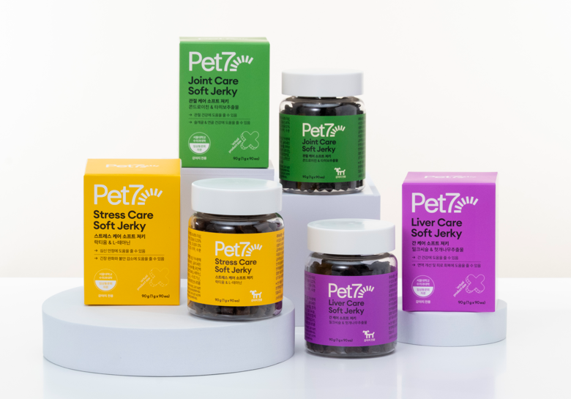
∙ 브랜드: 펫세븐(PET-7)
∙ 제품명: 펫세븐 소프트 저키 3종
∙ 제품 용량: 90g (1g*90EA)
∙ 소비자가: 각 41,000원

사진 2) 펫세븐 스트레스 / 관절 / 간 케어 소프트 저키
